Trường mầm non Gia Quất
Lớp MGB
Tên bé:……………………………………………………………………………….

THƠ: CON BƯỚM TRẮNG
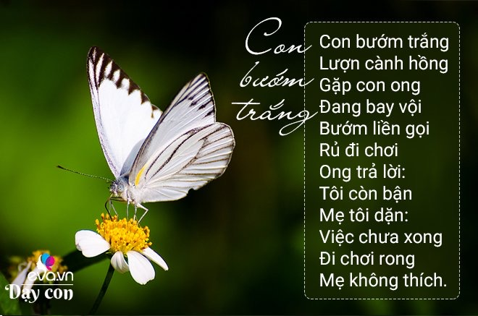
Bé hãy:
- Nghe bố mẹ đọc thơ
- Đọc cùng bố mẹ thật diễn cảm
- Học thuộc và đọc cho bố mẹ cùng nghe
Bố mẹ hãy:
- Đọc thơ cho trẻ nghe, hỏi trẻ tên bài thơ? Của tác giả nào?
- Trong bài thơ có nhưng ai?
- Ai đã lượn ở vườn hồng?
- Bướm trắng đã gặp ai?
- Ong đang làm gì? Bướm rue ong đi đâu?
- Ong có đi chơi cùng bướm không?
- Ong trả lời như thế nào?
- Vì sao Ong không đi chơi với Bướm?
- Mẹ dặn Ong đièu gì?
- Giải thích từ “Chơi rong”
- Giữa bạn Ong và bạn Bướm con thích bạn nào ? Vì sao?
- Dạy trẻ học thuộc bài thơ
- Hỏi trẻ bài thơ dạy bé điều gì?
